Operating System Term Project #2

No. | 학번 | 이름
 | 분반 | 화678
1 | 201411701 | 김태균
2 | 201511779 | 강찬우
3 | 201611794 | 남량경
4 | 201713997 | 정재원

항목 | Points
Task 1 (40 points)
Task 2 (30 points)
Task 3 (30 points)
Total

- 구현 완료 항목

항목 |  | 구현 완료 여부
Task 1 |  | 구현 | 미구현
Task 2 |  | 구현 | 미구현
Task 3 | Task1 Test용 | 구현 | 미구현
Task 3 | Task2 Test용 | 구현 | 미구현

- Task 1
- 수정 내용 상세 기술
/* 수정된 코드 부분만 report에 추가 */
/* 상세 수정 내용 기술 */
ThreadQueue Inner Class
- 각 노드를 유용한 저장 공간에 그 위치에 상관없이 저장시키고, 각 노드의 관련성을 노드에 보관하여 1차원 배열 관계를 유지하도록 함으로써 중간 노드의 삽입, 제거를 손쉽게 할 수 있는 Linked List를 이용하여 waitQueue를 구현하였다.

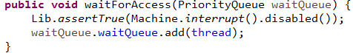
- 지정된 스레드(KThread thread)를 큐의 대기열(waitQueue)에 넣는다.

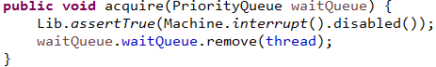
- 연결된 스레드가 waitQueue에 의해 보호된 특정 스레드에 대해 액세스(access)을 획득했을 경우 호출된다.
이는 waitQueue(스레드가 연결된 스레드)에서 호출되는 aquire(thread) 메소드의 결과 또는 waitQueue에서 호출되는 nextThread() 메소드의 결과로 발생할 수 있다.

PriorityQueue Inner Class
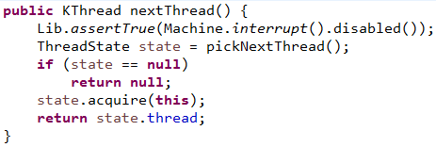
- 이 스레드 큐에 다른 스레드가 액세스를 수신할 수 있음을 알려준다.
액세스를 수신할 다음 스레드를 선택하거나, 대기 중인 스레드가 없는 경우 Null을 반환한다. 즉, 다음 실행될 스레드를 반환한다.

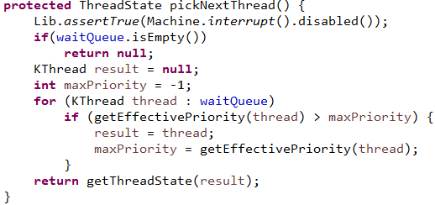
- 큐의 상태를 변경하지 않고 다음 스레드를 반환하는 메소드이다. 대기 중인 스레드가 없을 경우 null을 리턴하고 대기 중인 스레드가 존재할 경우 우선순위가 가장 높은 스레드를 반환하는 메소드이다. 여기서 주목해야 할 점은 대기 중인 스레드들의 우선순위를 비교하는 과정에서 유효 우선순위를 사용한다는 점이다.
여기서 유효 우선순위란 우선순위 역전현상을 방지하기 위하여 우선순위가 가장 낮은 프로세스 P3이 lock을 가지고 있을 때, 우선순위가 가장 높은 프로세스 P1이 lock을 할당 받기 위해서는 우선순위가 P3보다 크고 P1보다는 작은 P2가 P3보다 먼저 CPU를 할당 받기 전에 P3의 우선순위를 P1의 우선순위로 올려주어서 P2의 실행 전에 우선순위가 높아진 P3의 실행이 끝난 후 P1이 lock을 반환 받고 P1의 작업이 끝난 후 P2의 작업이 실행되게 하는 원리이다. 따라서 이 과정에서의 P3의 우선순위는 가장 낮은 3이지만 P1에 의해서 유효 우선순위가 1이 되게 된다.

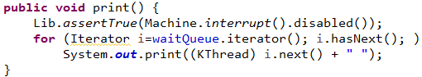
- 탐색 기능을 가진 iterator을 사용하여 접근을 기다리는 wait queue안에 존재 하는 모든 스레드를 순서 없이 출력하는 기능을 한다.
/* 프로그램 실행 시 관련 Class 또는 Object간의 상호 연동 다이어그램 추가 */
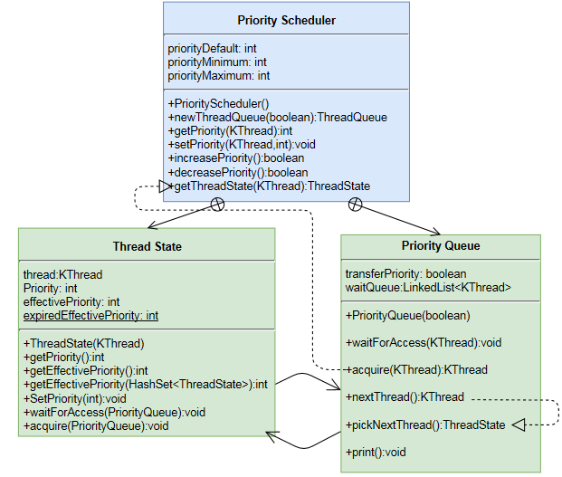

- Task 2
- 수정 내용 상세 기술
/* 수정된 코드 부분만 report에 추가 */
/* 상세 수정 내용 기술 */
KThread Class
- waitJoin은 종료되길 기다리는 스레드를 담고 있는 큐이며, Lockholder와 같이 쓰여서 Lock 기능을 부분적으로 구현하도록 하였다.

ThreadState Inner Class
- 우선순위 역전현상에서 우선순위가 높은데 lock할당을 받고 싶어하는 스레드가 우선순위가 낮은데 lock을 가지고 있는 스레드의 우선순위를 일시적으로 높여주기 위해서 donation queue중에서 가장 높은 우선순위를 가지고 있는 스레드의 우선순위를 제공하기 위해 구현하였다.

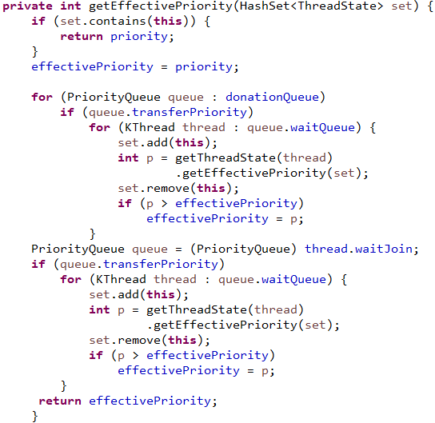
- 스레드의 유효 우선순위를 반환하는 메소드로 우선순위 역전 현상을 막기 위해 우선순위가 높은 스레드가 우선순위가 낮은 스레드에게 우선순위를 넘겨줄 경우 우선순위가 높은 해당 스레드는 donation queue로 들어가게 된다. 이러한 donation queue라는 자원의 lock을 필요로 했던 모든 큐를 탐색해서 transferPriority가 true일 경우에 최초의 lock을 가진 스레드보다 높은 우선순위를 가지고 있던 스레드들의 우선순위의 값들 중 최댓값을 effectivepriority에 넣어주게 된다. transferPriority라는 우선순위 기부 고려의 여부를 나타내는 변수가 True 일 때와 False일 때의 경우에 따른 결과값은 달라질 수 있다
변수가 True일 경우 우선순위 역전 현상을 방지하기 위해서 우선순위 기부를 적용할 경우의 우선순위를 계산해 반환해야 하는 경우이다.

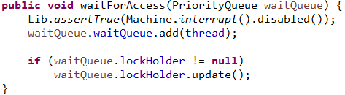
- 우선순위큐(PriorityScheduler.PriorityQueuewaitQueue)에 waitForAccess(thread) (thread는 연결된 스레드)가 호출되면 그 안에서 호출되는 메소드이다. 따라서 연결된 스레드는 waitQueue에 의해 보호되는 리소스에 대한 액세스를 기다리고 있다. 이 메소드는 연결된 스레드가 즉시 액세스(Access)할 수 없는 경우에만 호출된다.

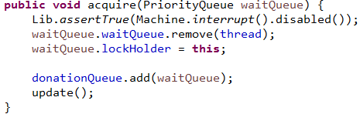
- 연결된 스레드가 waitQueue에 의해 보호된 특정 스레드에 대해 액세스(access)을 획득했을 경우 호출된다. 이는 waitQueue(스레드가 연결된 스레드)에서 호출되는 aquire(thread) 메소드의 결과 또는 waitQueue에서 호출되는 nextThread() 메소드의 결과로 발생할 수 있다.

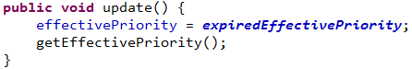
- 우선순위와 관련된 변경이 일어나거나 waitQueue에 새로운 스레드가 들어올 때 이 메소드를 호출하면 effectivepriority를 계산해준다.

PriorityQueue Inner Class
- donationQueue 관련해서 lock을 가지고 있는 스레드이다.

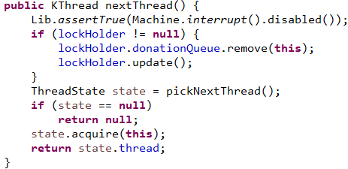
- 이 스레드 큐에 다른 스레드가 액세스를 수신할 수 있음을 알려준다. 액세스를 수신할 다음 스레드를 선택하거나, 대기 중인 스레드가 없는 경우 Null을 반환한다. 전자의 경우 만약 제한된 액세스 객체가 우선순위를 이전(transfer)하고, 접근을 기다리는 다른 스레드가 있다면, 그들은 반환된 스레드에 우선순위를 기부(donate)할 것이다. 즉 다음 실행될 스레드 반환한다.

/* 프로그램 실행 시 관련 Class 또는 Object간의 상호 연동 다이어그램 추가 */
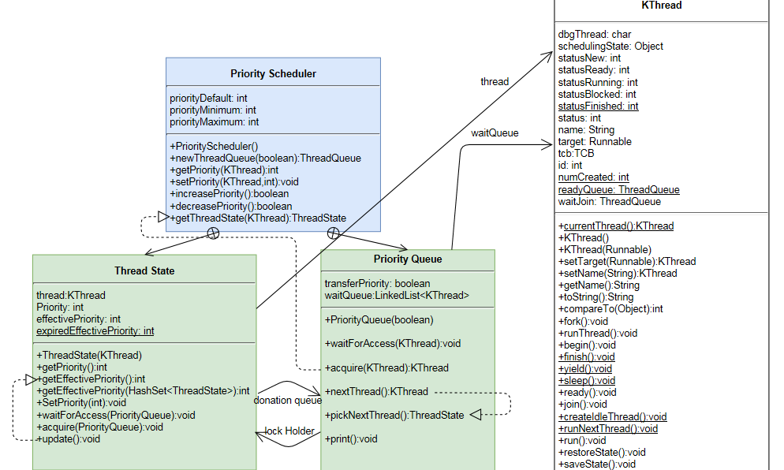

- Task 3
- Task 1 테스트 코드 상세 기술
/* 수정된 코드 부분만 report에 추가 */
Threadedkernel class
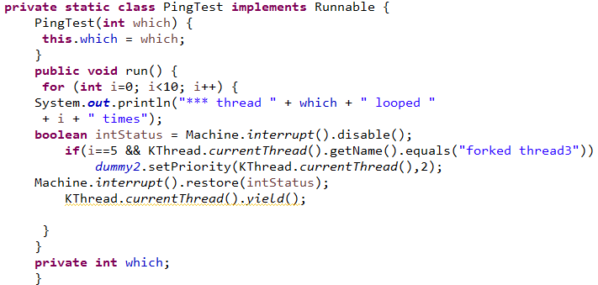
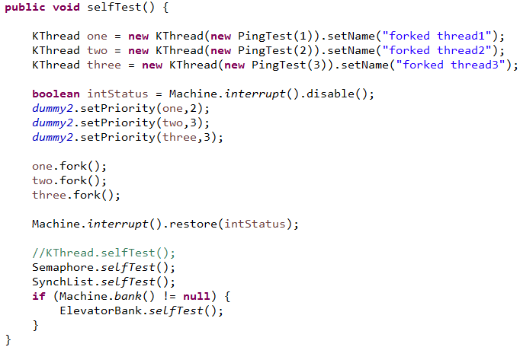

/* 상세 수정 내용 기술 */
실행결과를 출력하기 위한 selTest()라는 메소드에서는 우선순위가 클 때 먼저 실행된다는 전제조건 안에서 스레드 1의 우선순위는 2, 스레드 2의 우선순위는 3, 스레드 3의 우선순위는 3으로 설정해 놓는다. 우선순위가 3으로 가장 높은 스레드 2와 3이 번갈아 가면서 실행되는 가운데 run() 메소드에서 i=5일때 스레드 3의 경우 우선순위를 2로 낮춰준 후에 yield() 메소드를 통해서 다시 waitQueue로 돌아가게 한다. CPU는 스레드 2가 독점하게 되고 for문 반복문의 실행이 끝난 이후에 쓰레드 1과 쓰레드 3이 번갈아 가며 실행하다가 스레드 3의 실행이 끝나고 스레드 1이 실행된다. 여기서 주목해야 할 점은 중간에 스레드 1과 3의 우선순위가 같아졌어도 오래된 스레드 1이 우선 실행된다는 점과 중간에 우선순위를 바꿀 수 있다는 점이다

/* 프로그램 실행 시 관련 Class 또는 Object간의 상호 연동 다이어그램 추가 */
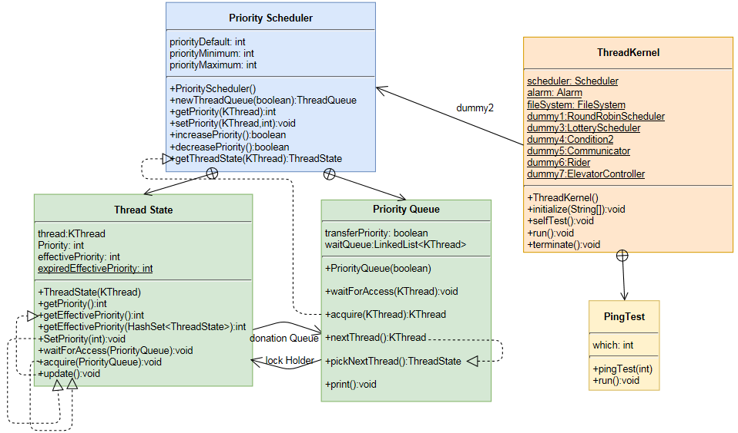

- Task1 실행 결과 screen capture
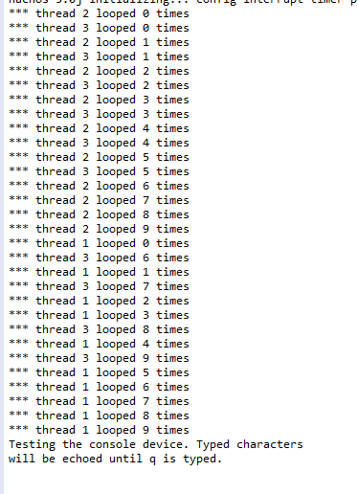

- Task 2 테스트 코드 상세 기술
/* 수정된 코드 부분만 report에 추가 */
/* 상세 수정 내용 기술 */
Threadedkernel Class
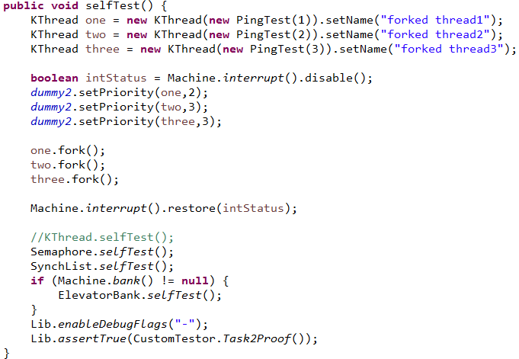

CustomTestor Class
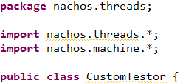
/*
- 다음은 공유 자원 리스트를 나타낸다 */
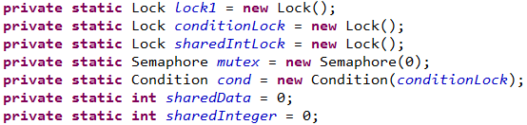
/*
- Lock을 획득하여 긴 연산을 수행하여 Lock 클래스와의 유연한 사용을 보여준다.*/
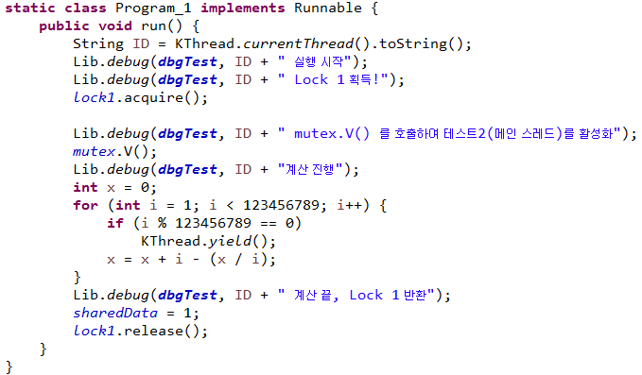
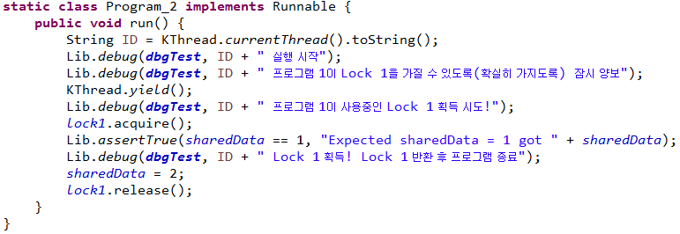
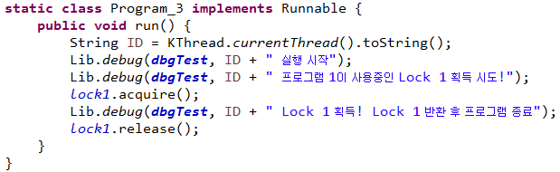

/*
- 루프문을 돌면서 sharedInteger(공유메모리)를 출력하고 하나씩 줄여나가며 yield를 호출한다. LockForkJoingLoop에서는 conditionLock 설정을 하지 않았기 때문에 자식스레드가 부모스레드보다 먼저 또는 나중에 실행될 수 있다..*/
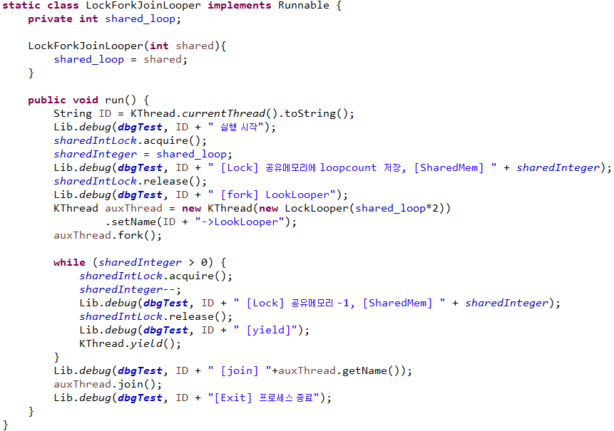

/*
- 루프문을 돌면서 inner_loop를 출력하고 하나씩 줄여나가며 yield를 호출한다.*/
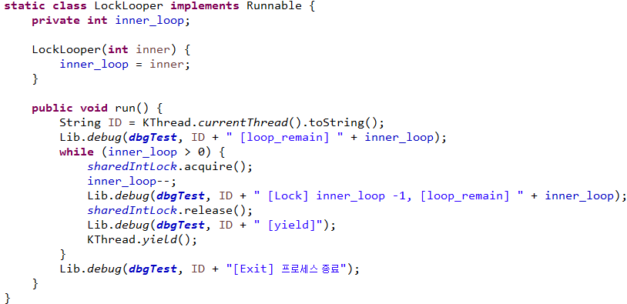

/*
- 부모와 자식 스레드 간의 Condition Variable 사용을 보여준다.
ConditionParentApplication에서는 LockForkJoinLooper와 다르게 conditionLock 설정을 하였다. 따라서 아무리 길게 자식프로세스를 실행해도 부모는 sleep상태에서 대기하고 있다.*/
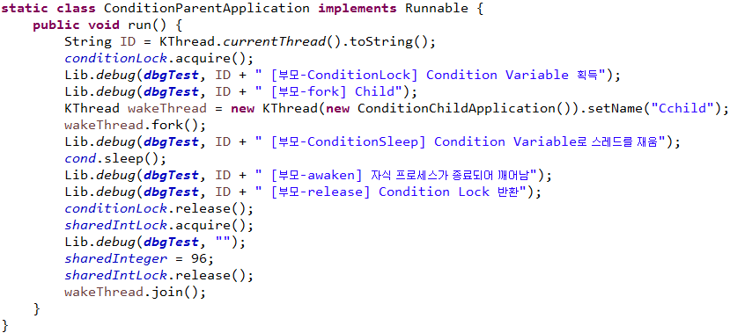

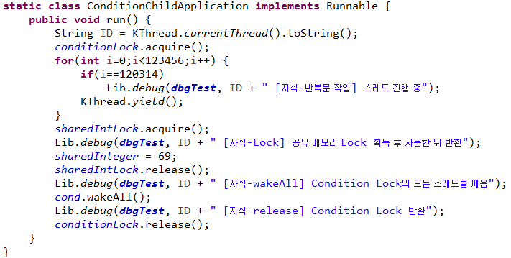

*/
- 내부에는 lock 클래스를 이용한 공유 메모리 자원 관리와 스레드의 fork -> join을 구현했다.*/
*/
- 우선순위가 전부 같아 Round Robin 스케쥴링 방식으로 동작한다.*/
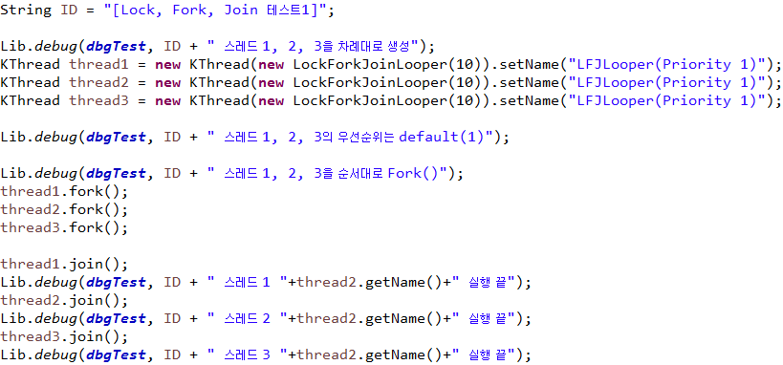

*/
- 우선순위가 전부 다를 때 Priority 스케쥴링 방식으로 동작한다.*/ ㅌ
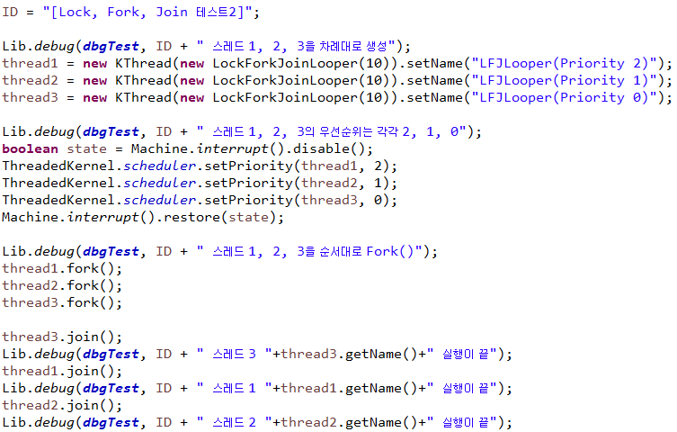

*/
- Priority Donation 테스트이다.*/
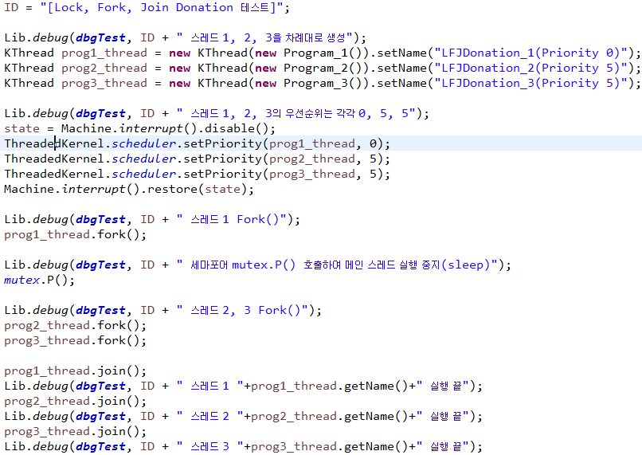

/*
- Condition Variable 테스트이다.*/
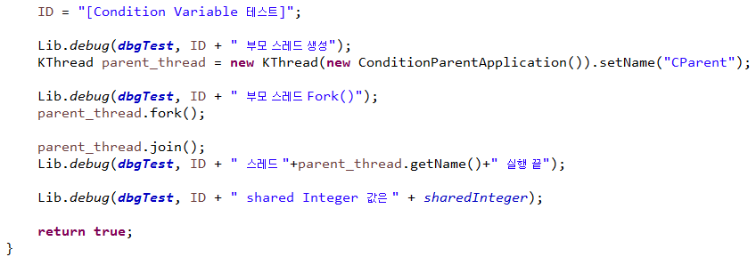
*/
- 디버깅 활성화*/

/* 프로그램 실행 시 관련 Class 또는 Object간의 상호 연동 다이어그램 추가 */
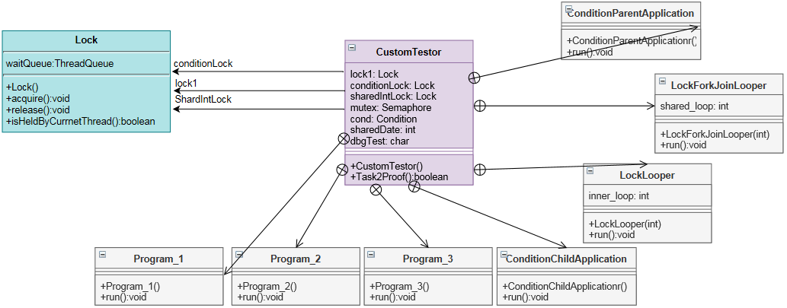

- Task2 실행 결과 screen capture
